数字电路篇（8）：制作霹雳爆闪光灯
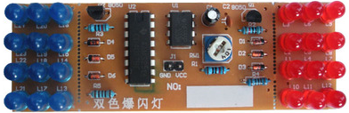
【涉及知识】编码器电路的基础知识，集成优先编码器的电路组成及工作原理分析，NE555时基电路及脉冲分配器CD4017的典型应用。
【能力目标】
- 认识编码器电路的基本构成；
- 掌握NE555时基电路的典型应用；
- 脉冲分配器的工作原理及典型应用。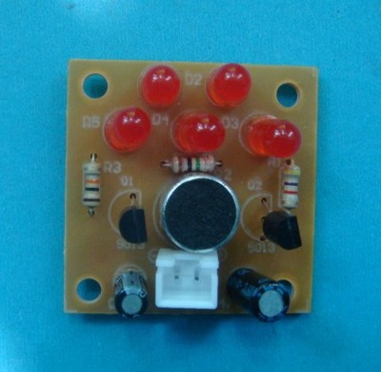
【项目说明】
该项目采用NE555组成的多谐振荡器与十进制计数器/脉冲分配器CD4017芯片组成模拟警灯电路，蓝色LED和红色LED根据脉冲分别交替闪烁，调节RP1可调节振荡器的振荡周期，从而改变LED的闪烁速度。电路工作电压为DC9-12V。
【项目实施】
- 认识编码器的基本概念及工作原理
编码——将某一特定的逻辑信号变换为二进制代码。能够实现编码功能的逻辑部件称为编码器。
1．列如：设计一个键控8421BCD码编码器。
输 入 | 输 出 | 由真值表写出各输出的逻辑表达式和设计的逻辑电路图
S₉S₈S₇S₆S₅S₄S₃S₂S₁S₀ | ABCD | 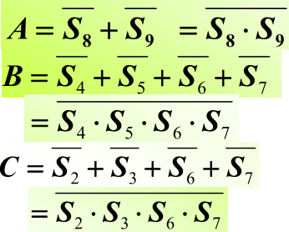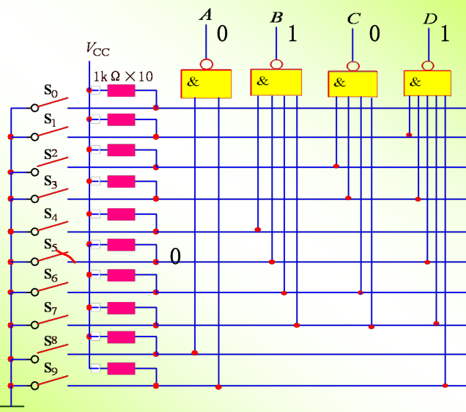
1 1 1 1 1 1 1 1 1 0  1 1 1 1 1 1 1 1 0 1  1 1 1 1 1 1 1 0 1 1  1 1 1 1 1 1 0 1 1 1  1 1 1 1 1 0 1 1 1 1  1 1 1 1 0 1 1 1 1 1  1 1 1 0 1 1 1 1 1 1  1 1 0 1 1 1 1 1 1 1  1 0 1 1 1 1 1 1 1 1  0 1 1 1 1 1 1 1 1 1 | 0 0 0 0  0 0 0 1  0 0 1 0  0 0 1 1  0 1 0 0  0 1 0 1  0 1 1 0  - 0 1 1 1  1 0 0 0  1 0 0 1
2．优先编码器—— 允许同时输入两个以上信号，并按优先级输出。
注意：该电路为反码输出。EI为使能输入端(低电平有效)，EO为使能输出端(高电平有效)，为使能输出端(高电平有效) ，GS 为优先编码工作标志(低电平有效)。
输 入 | 输 出 | 用两片74148优先编码器串行扩展实现的16线—4线优先编码器
E_{I} I₀ I₁I₂I₃I₄I₅I₆I₇ | A₂A₁A₀G_{S}E_{O} | 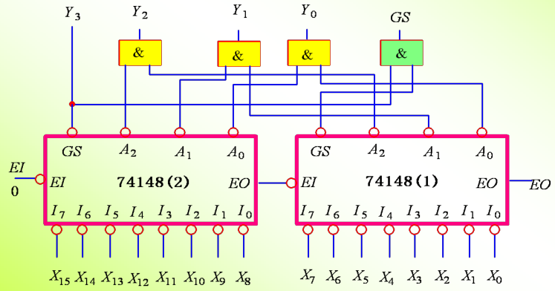
1 × × × × × × × ×  0 1 1 1 1 1 1 1 1  0 × × × × × × × 0  0 × × × × × × 0 1  0 × × × × × 0 1 1  0 × × × × 0 1 1 1  0 × × × 0 1 1 1 1  0 × × 0 1 1 1 1 1  0 × 0 1 1 1 1 1 1  0 0 1 1 1 1 1 1 1 | 0 0 0 1 1  1 1 1 1 0  0 0 0 0 1  0 0 1 0 1  0 1 0 0 1  0 1 1 0 1  1 0 0 0 1  1 0 1 0 1  1 1 0 0 1  1 1 1 0 1
二、认识霹雳爆闪灯电路知识

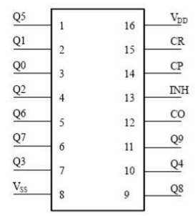
1．认识集成块CD4017内部结构以及功能
集成块CD4017是一种十进制计数器/脉冲分配器。CD4017是5位Johnson计数器，具有10个译码输出端，CP、CR、INH输入端。时钟输入端的斯密特触发器具有脉冲整形功能，对输入时钟脉冲上升和下降时间无限制。CD4017提供了16引线多层陶瓷双列直插（D）、熔封陶瓷双列直插（J）、塑料双列直插（P）和陶瓷片状载体（C）4种封装形式。
CD4017工作条件:电源电压范围3V-15V；输入电压范围0V-VDD；工作温度范围M类-55℃-125℃，E类-40℃-85℃。
CO：进位脉冲输出；CP：时钟输入端；CR：清除端；INH：禁止端；Y0~Y9：计数脉冲输出端；VDD：正电源；VSS：地。
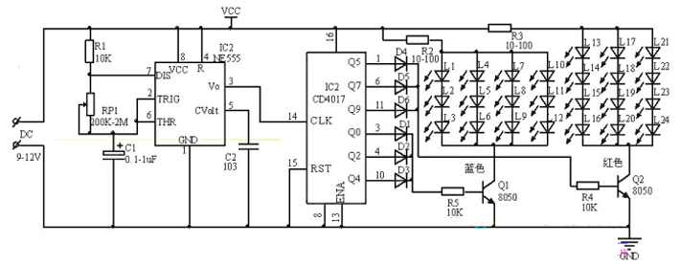
2．学习霹雳爆闪灯的电路工作原理
由NE555组成的多谐振荡器，其中R1、RP1和C1构成的RC充放电回路决定多谐振荡器的频率，调节RP1可调节振荡器的振荡周期，3脚就会输出不同脉冲宽度的矩形脉冲波，然后送入十进制计数器/脉冲分配器CD4017芯片的14脚，矩形脉冲通过十进制计数器/脉冲分配器分别轮流在Q0~Q9端输出分配的脉冲，本爆闪灯控制红和蓝的矩形脉冲分别取自Q5、Q7、Q9和Q0、Q2、Q4，这样通过驱动三极管驱动蓝色LED和红色LED就会根据脉冲分别交替闪烁，实现模拟警灯的效果。电路工作电压为DC9-12V。
三、指导装配电路
1．装配蓝色LED和红色LED及驱动电路部分，需要注意的是，为了调试方便，当所有LED装配完成后，再安装驱动三极管Q1和Q2，LED的限流电阻R2和R3，然后接通电源，将万用表档位拨到RX1档，黑表笔接触三极管的基极，红表笔接触电源负极时相应的LED发光即为正常，若有个别不亮的LED及时排除故障后再进入下一环节装配。
2．装配十进制计数器/脉冲分配器电路，这一步极为简单，只要将CD4017安装正确后即可，然后接通电源同样将万用表档位拨到RX1档，红表笔接触电源负极，黑表笔接触CD4017的14脚时可观察到红蓝LED交替闪烁的现象。
3．装配NE555多谐振荡器部分，只要元器件安装无误，焊接可靠，通电后爆闪灯就能正常闪烁，调节RP1可改变闪烁的频率，到此一个完美的模拟警灯的爆闪灯就算成功了。
四、成果展示及评价
评价者 | 对编码器电路的认识（30） | 对多谐振荡电路的认识（20） | 对脉冲分配电路的理解  （30） | LED驱动电路  （20） | 成绩
自评
辅导员
说明：总评成绩=自评*0.5+辅导员*0.5；总评：
总评成绩≥85,获得5学分；85>总评成绩≥75,获得4学分；75>总评成绩,获得3学分。
五、任务结束收拾归位所用设备工具（4S要求）。

